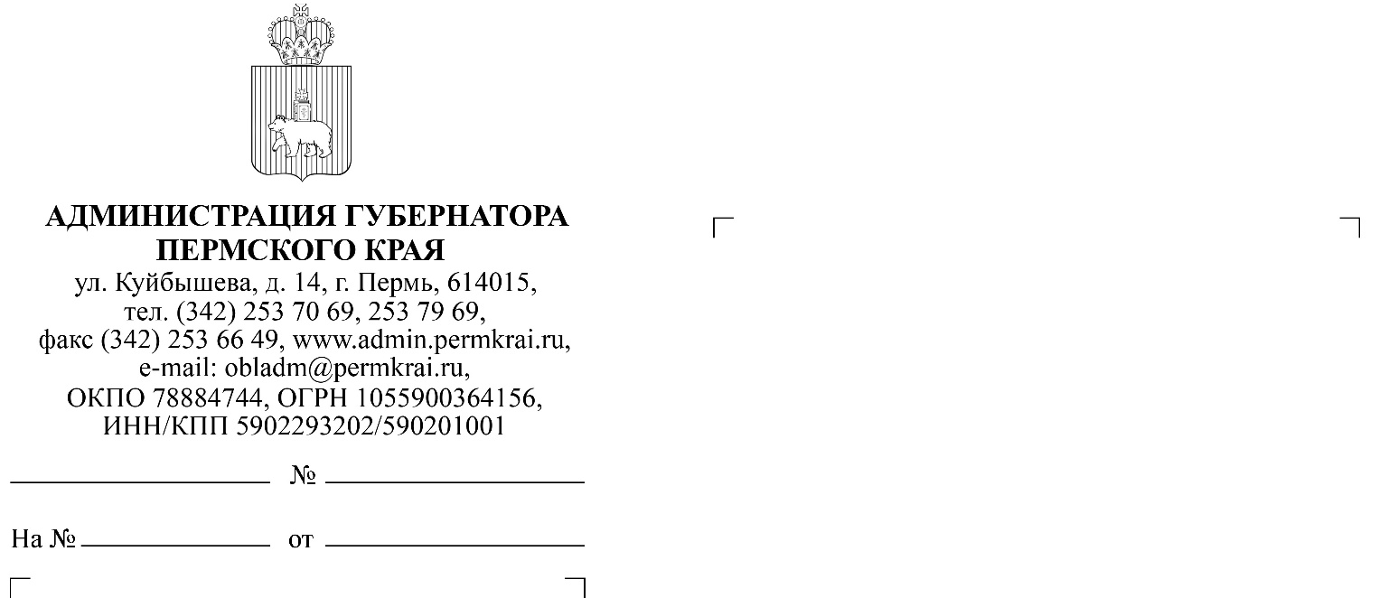
О проведении зимнего этапа Всероссийской акции «Безопасность детства»
Главам администраций муниципальных и городских округов Пермского края

Лаптева Мария Владимировна
8 (342) 253 70 95

Уважаемые коллеги!
По инициативе Уполномоченного при Президенте Российской Федерации по правам ребенка на период с 1 ноября 2025 года по 28 февраля 2026 года объявлен зимний этап Всероссийской акции «Безопасность детства» (далее – Акция).
Основными задачами зимнего этапа Акции являются:
- информирование детей и законных представителей об основах безопасности жизнедеятельности;
- проведение мониторингов состояния объектов детской инфраструктуры, проверка безопасности на территории зданий и сооружений, представляющих потенциальную угрозу жизни и здоровью детей;
- содействие организованной занятости детей полезными видами деятельности;
- принятие мер, направленных на устранение выявленных нарушений.
На основании изложенного просим организовать и провести профилактические мероприятия в рамках зимнего этапа Акции.
Итоги зимнего этапа Акции просим направить не позднее 6 марта 2026 года на электронную почту mvlapteva@ag.permkrai.ru по прилагаемой форме, сопроводив пояснительной запиской с описанием реализованных успешных практик, возникающих проблем и предложений.
Приложение: упомянутое на 10 л. в 1 экз.
Директор департамента
социальной политики,
заместитель председателя комиссии
по делам несовершеннолетних
и защите их прав Пермского края Е.В. Кравчук

